
EVALUACIÓN

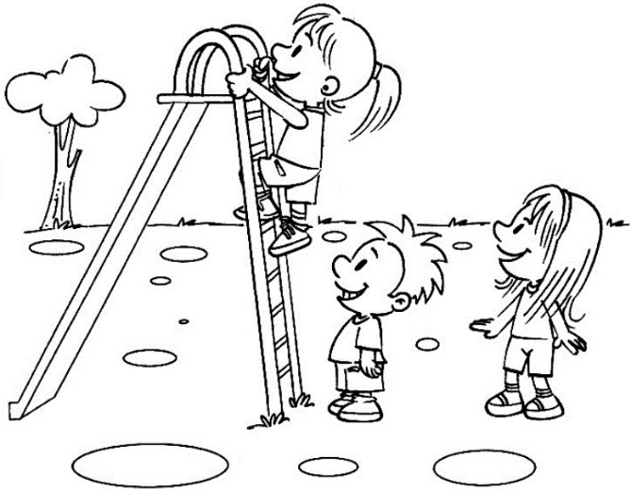
1.- Colorea el niño que está arriba y encierra en un círculo a la niña que está abajo.
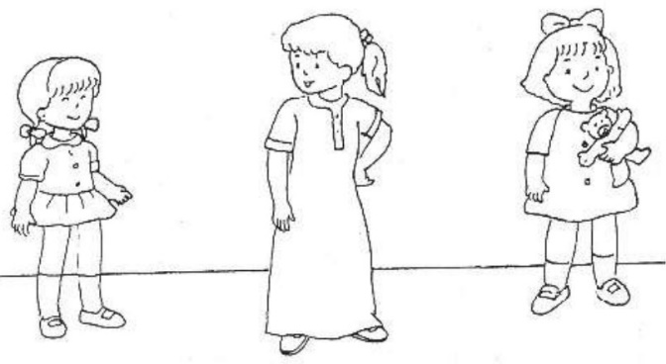
2.- Dibujo un triángulo dentro de cada círculo.
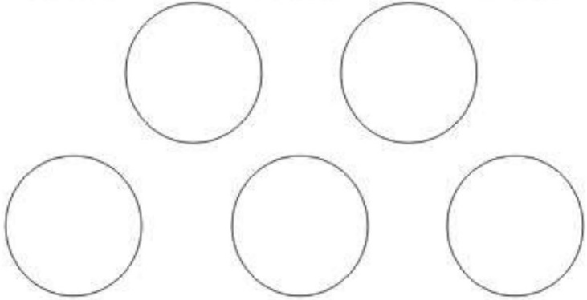
3.- Pinta el vestido más largo.

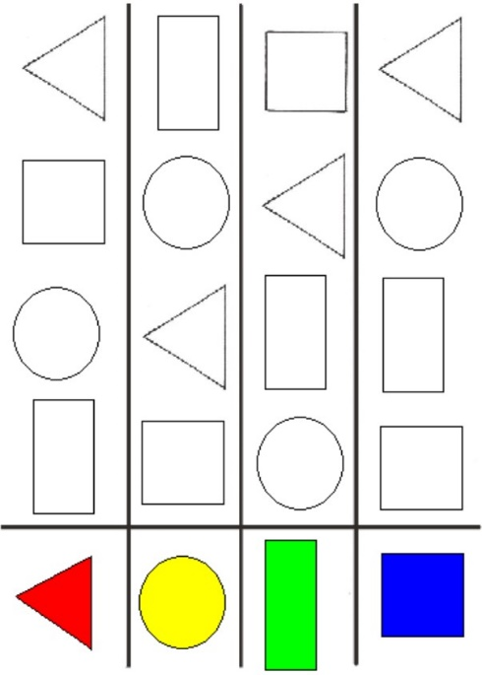
4.- Colorea la figura geométrica que es igual al modelo.
5.- Pinto las figuras que tienen la forma del cuadrado.
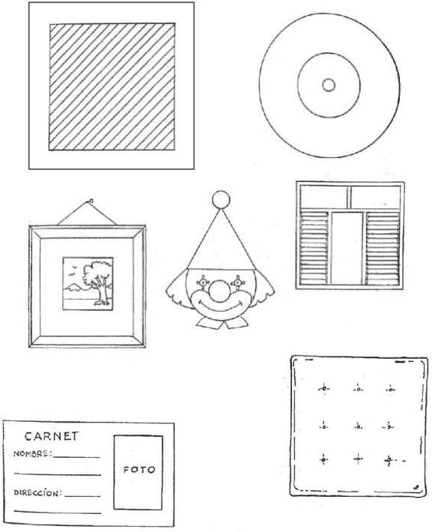

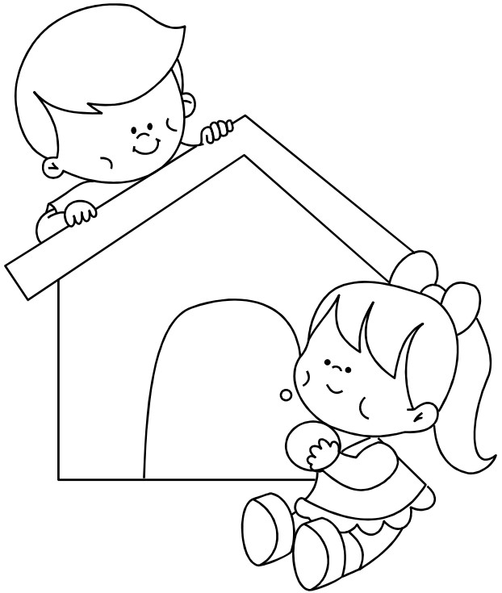
6.- Pinta a la persona que está delante de la casa y marca con una X al que está detrás.
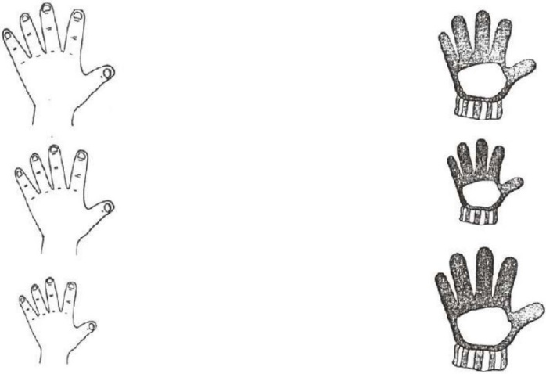
7.- Une con una línea de color cada mano con el guante que le corresponda.
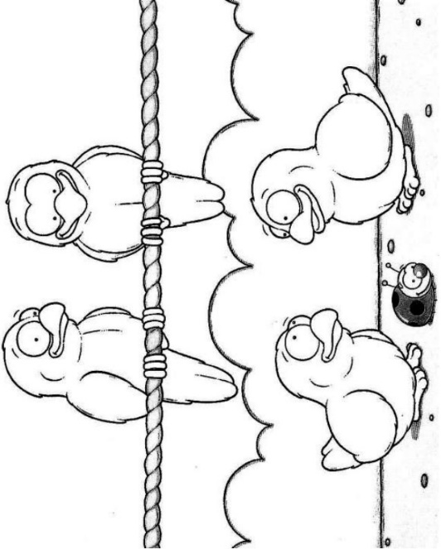
8.- Colorea los pájaros que están encima del cable de la luz. Encierra lo que están debajo.
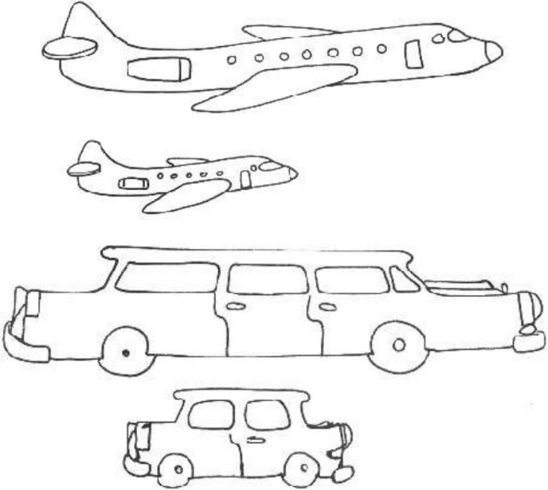
9.- Colorear los elementos largos y encerrar en un cuadrado los elementos cortos.

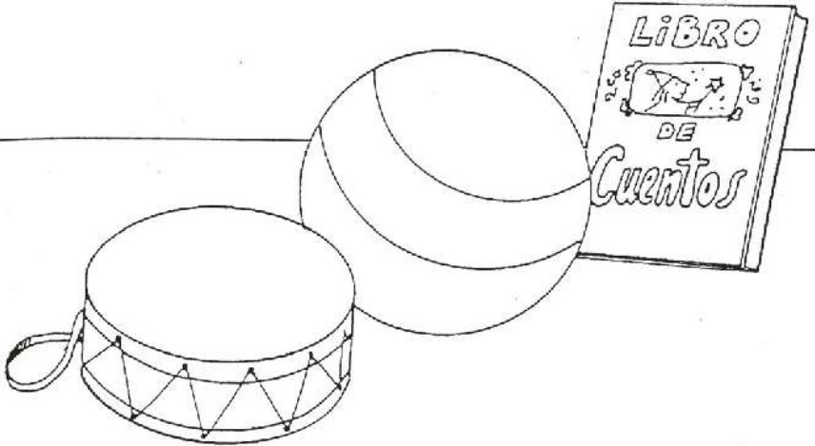
10.- Pinta con color rojo el objeto que está detrás de la pelota.

